Муниципальное автономное учреждение дополнительного образования
Центр по работе с одаренными детьми и талантливой молодежью «ВЕГА» Дятьковского района Брянской области

Методическая разработка занятия
по дополнительной общеобразовательной общеразвивающей программе
художественной направленности
«Музыкальная карусель»
(Эстрадный вокал)

Автор:
Киселева Виктория Юрьевна
педагог дополнительного образования

Объединение: «Музыкальная карусель» (эстрадный вокал)
Направленность: художественная

Возраст: 8-9 лет
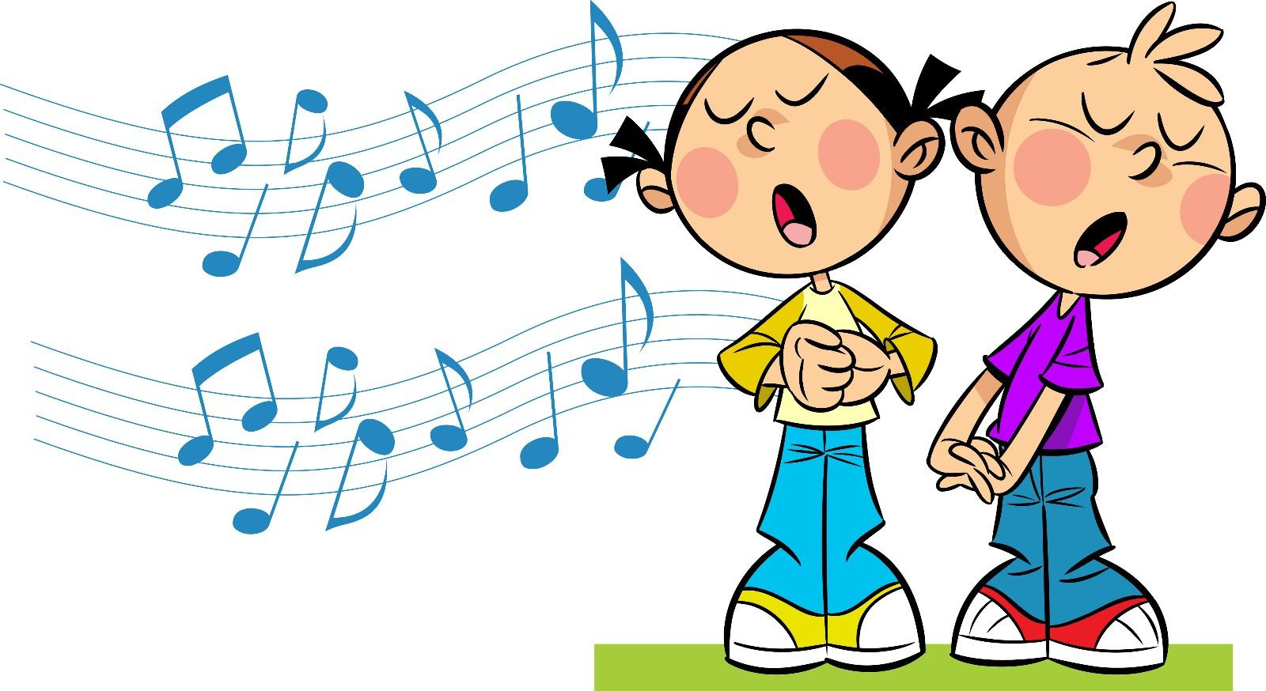

АННОТАЦИЯ
Методическая разработка занятия «Такие волшебные и звонкие нотки»
основана на рабочей программе «Музыкальная карусель».
Занятие разработано для педагогов дополнительного образования в области художественной направленности, которые могут воспользоваться в учебном процессе на занятиях по эстрадному вокалу.
Занятие «Такие волшебные и звонкие нотки» ориентировано на создание условий для выявления, развития и реализации музыкально-творческих способностей детей через жанр эстрадного вокала.

Актуальность данной методической разработки связана с ростом числа детских вокальных коллективов, расширением их концертно-исполнительской деятельности, стилем сочинений, которые пишутся с расчетом на голосовые возможности детей. Эстрадное пение занимает особое место в современной музыке, у детей и подростков этот вид искусства вызывает огромный интерес.
Человек наделен от природы особым даром - голосом. Это голос помогает человеку общаться с окружающим миром, выражать свое отношение к различным явлениям жизни.
Певческий голосовой аппарат - необыкновенный инструмент, таящий в себе исключительное богатство красок и различных оттенков. Пользоваться певческим голосом человек начинает с детства по мере развития музыкального слуха и голосового аппарата. С раннего возраста дети чувствуют потребность в эмоциональном общении, испытывают тягу к творчеству.
Приобщение детей к певческому искусству способствует развитию их творческой фантазии, погружает в мир классической поэзии и драматического искусства.
Занятия вокалом – это форма продуктивной деятельности. Вокал как деятельность мы можем рассматривать с двух позиций: профессиональный вокал как самоцель деятельности и вокал как средство, необходимое для построения целостной гармоничной личности.


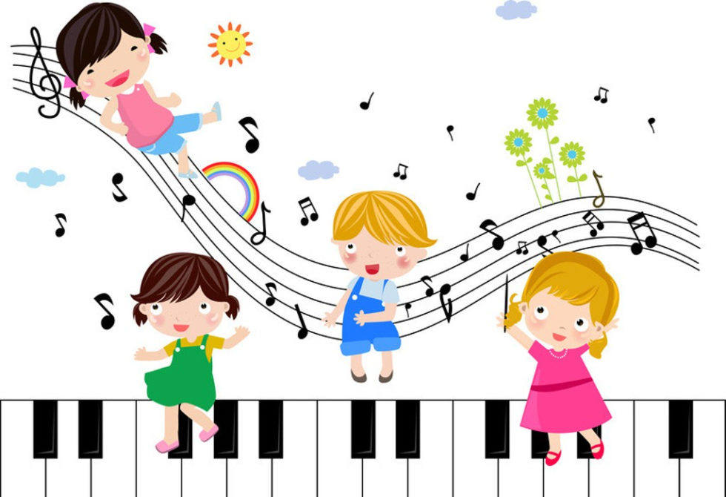

КОНСПЕКТ ЗАНЯТИЯ
«Такие волшебные и звонкие нотки»
(по дополнительной общеобразовательной общеразвивающей программе «Музыкальная карусель» (эстрадный вокал))

Форма организации деятельности: групповая (8 человек).
Форма организации учебного занятия – игровая.
Продолжительности занятия: 45 минут.

Цель занятия: продолжать знакомство с вокальным искусством. Формирование интереса к дальнейшим занятиям эстрадным вокалом.
Задачи:
Образовательные:
- научить основам эстрадного вокала, сценического движения.
- сформировать устойчивое вокальное дыхание, грамотную артикуляцию, основные вокальные приёмы;
- научить приёмам расширения диапазона голоса;
Личностные:
- развитие мышления, произвольного внимания, памяти, речи, воображения;
- создание условий для личностного развития обучающегося, его творческого самовыражения.
Метапредметные:
- формирование работоспособности, активности;
- развитие коммуникативной компетенции.
Воспитательные:
приобщить обучающихся к музыкально-художественной культуре через активизацию творческих способностей в сфере эстрадного музыкально-сценического искусства;
- воспитать самостоятельную творческую личность;
- воспитать настойчивость, выдержку, трудолюбие, целеустремленность – высокие нравственные качества;
- сформировать этику поведения на занятиях и вне занятий;
- привить воспитанникам стремление постоянно расширять и углублять современные профессиональные знания;
- воспитать эмоционально-волевую сферу;

Технологии:
- Образовательные технологии:
- развивающее обучение;
- игровые технологии (музыкальные игры и упражнения).

- Здоровьесберегающие технологии:
- дыхательная и артикуляционная гимнастика;
- психогимнастический тренинг.
В процессе подготовки и проведения занятия у обучающихся формируются следующие компетенции:
Личностные:
- развитие потребности в разумном проведении своего свободного времени;
- развитие доброжелательности и эмоционально-нравственной отзывчивости;
- сохранение и укрепление психического здоровья;
- формирование художественного вкуса, эмоциональной удовлетворённости от собственной деятельности.
Учебно-познавательные:
- умение понимать учебную задачу и план действия;
- умение действовать по заданному алгоритму;
- осуществлять контроль и корректирование собственных действий;
- способность анализировать и оценивать собственные действия.
- умение размышлять, отвечать на вопросы, осмысливать полученную информацию, умение осознанно и произвольно строить речевое высказывание.
Коммуникативные:
- умение выражать свои мысли, обосновывать свое мнение;
- умение договариваться, находить общее решение;
- умение «слышать другого»;
- взаимоконтроль и взаимопомощь в процессе выполнения задания;
умение взаимодействовать с одногруппниками.

Методы обучения:
- наглядный (показ);
- словесный (объяснение, диалог);
- метод вокальной иллюстрации в сочетании с репродуктивным (вокальный показ учителем и воспроизведение услышанного материала учащимися);
- метод мотивирования.

Методические приемы:
- игровые приемы;
- творческие задания, побуждающие мыслительную деятельность;
- задания, направленные на освобождение голоса;
- похвала, поощрение как способ вызвать положительные эмоции обучающихся с целью стимулирования интереса к занятиям вокалом.

Материально-техническое обеспечение:
- пианино;
- компьютер;
- стулья (8 штук) расставлены полукругом;
- 1 стул для педагога (за инструментом);

Методическое обеспечение занятия:
- медальоны с изображение нот и скрипичного ключа (8 штук);
- воздушные шары;
- магнитная доска с нотным станом и закрепленными на ней нотами. С обратной стороны нот указаны задания.

Ход занятия

Слайд 1. 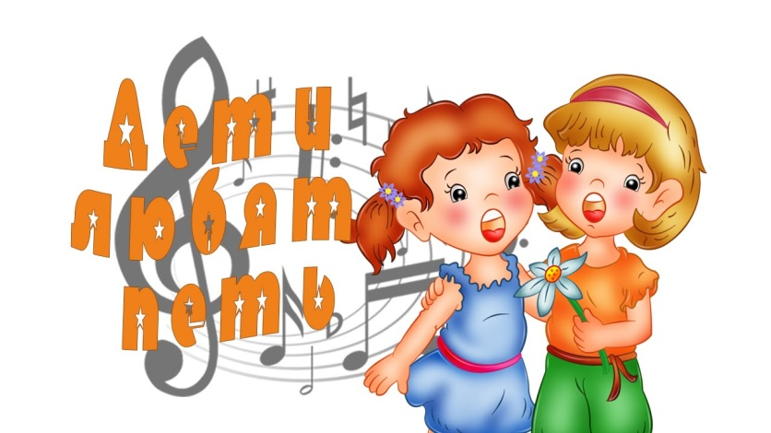

Фоном звучит музыка «Веселые нотки».

Педагог: Здравствуйте, ребята!
Дети: Здравствуйте!
Педагог: Ребята, занятие начинается, и начнём мы его с необычной «встречалки»!
-Здравствуйте, ладошки – раз, два, три (дети хлопают);
- Здравствуйте, ножки – раз, два, три (дети топают);
- Здравствуйте, щёчки – раз, два, три (дети держатся за щёчки);
-Здравствуй, мой носик – бип, бип, бип (дети нажимают на свой носик);
-Здравствуйте, зубки – раз, два, три (пощёлкали зубками);
-Здравствуйте, губки – раз, два, три ( причмокивают губками);
-Здравствуйте, дети!
Дети (громко): - Здравствуйте!
Педагог: Ребята, мне ваш учитель, Анна Петровна, сказала, что вы очень хотите научиться красиво и правильно петь. Вот поэтому я вас, сегодня приглашаю в необычный мир веселых и звонких ноток.
А как же мы туда доберёмся (ответы детей)?
Слайд 2.
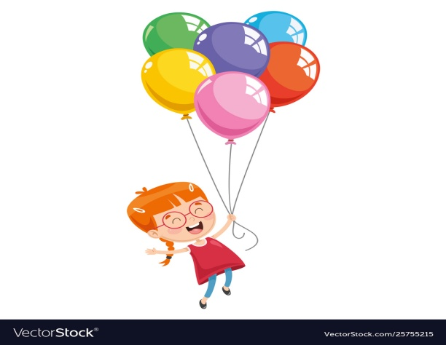

Я вам предлагаю взять по шарику и представить, что летим мы на большом воздушном шаре. Полетели (звучит музыка, под которую дети отправляются в полёт)!

Педагог: Ребята, мы приземляемся с вами на бульвар «Веселые нотки», оставляем свои воздушные средства на стоянке и начинаем пешеходную прогулку через бульвар. Посмотрите, какое необычное дерево! А что это на нем, вместо листочек расположено? (дети отвечают - нотки).

Слайд 3. 

Правильно, это нотки! Какие они необычные! Здесь есть еще какое - то письмо. Давайте почитаем. (Дорогие дети, вы попали на бульвар веселых ноток, где происходят необычные чудеса. Каждый из вас сейчас превратится в нотку. Каждая нотка должна будет выполнить веселое задание)
(Дети берут нотки - медальончики и надевают их на себя)
Педагог: Ребята, посмотрите на свои нотки. А чтобы вам было легко их запомнить, мы с вами их назовем. (Сначала педагог называет каждую нотку, а затем каждый ребенок называет свою нотку)

Слайд 4.

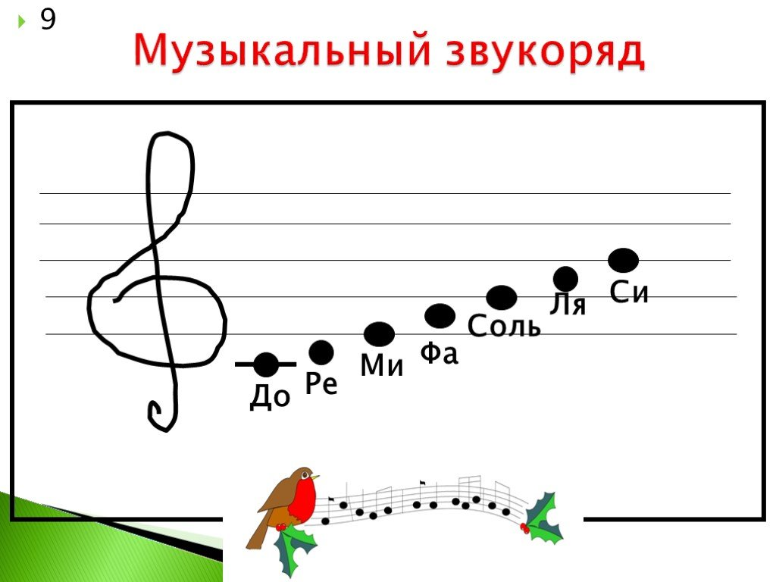

Педагог: Ребята, у нас всего семь ноток, а нас - восемь. Что же это за знак такой спрятался среди ноток? (указывая на ребенка с медальоном «скрипичный ключ»).
Если ребята затрудняются, педагог им помогает, и они несколько раз проговаривают «Скрипичный ключ»
Педагог: Молодцы, ребята! Скрипичный ключик находится вначале каждой песенки, вот он нам и откроет путь в волшебный мир пения.
На доске расположен нотный стан, на котором находятся ноты и скрипичный ключ.
Педагог: Скрипичный ключик, подойди, пожалуйста, к доске, найди скрипичный ключик и посмотри, какое задание ты должен выполнить (педагог помогает ребенку снять с доски скрипичный ключ и прочитать с обратной стороны задание).

Слайд 5.



Ребенок – скрипичный ключ: Надуть воздушный шарик.
Педагог: А шариков у нас нет. Давайте представим, что вы воздушные шарики, которые еще не надули.
Медленно вдыхаем воздух, ладошки разводим в стороны,
сдуваемся на звук «ссссс», ладошки соединяем. (повторить 3 раза)

Педагог: Самая первая нотка звукоряда – это нотка ДО (показывает на нотном стане педагог) Нотка ДО, найди свою нотку-сестричку и скажи, какое задание у тебя (ребенок снимает с доски ноту).
Ребенок – нота ДО: «Паровоз».
Слайд 6.
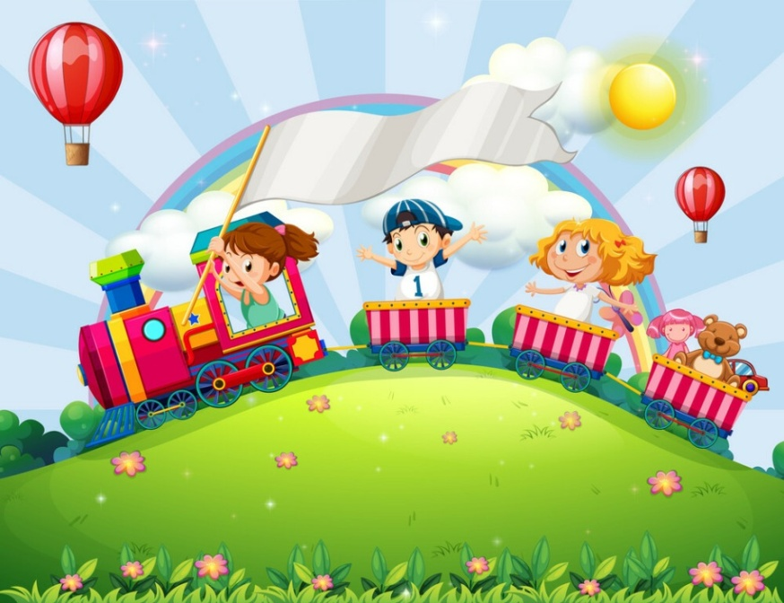

Педагог: Ребята, представим себя паровозиком, который начинает движение. Со звуком «Ч», отстукивая пяточками, мы будем двигаться, сначала медленно, а затем все быстрее и быстрее. Спинка прямая, ручки согнуты в локтях (выполнение).
Педагог: Молодцы, ребята. Мне очень понравилось, как вы изобразили паровозик.
За ноткой до идет нотка РЕ
Педагог:. Нотка РЕ, а какое задание у твоей нотки?? (Ребенок снимает с доски ноту РЕ).

Слайд 7.
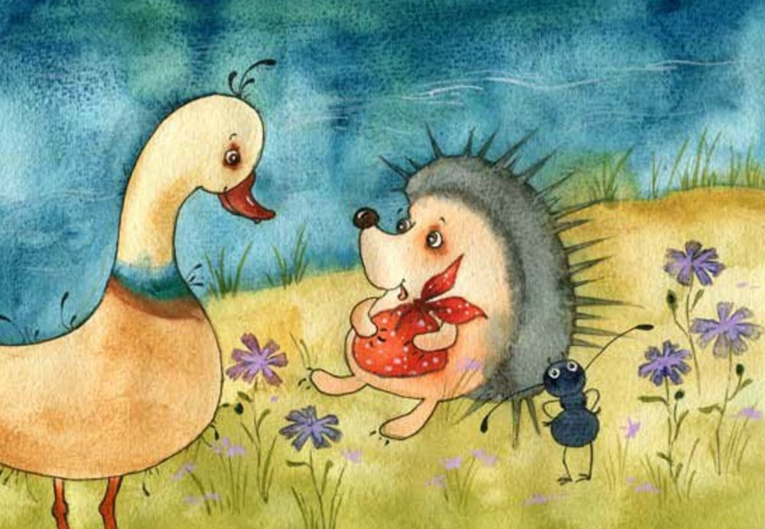
Ребенок – нота РЕ: Считалочка-бормоталочка.
Педагог: Ребята, вы знаете игру «Считалочка-бормоталочка»?
Дети: Нет!
Педагог: Хотите, я вас научу играть?
Дети: Да, хотим!
Педагог: Тогда присаживайтесь на стульчики и слушайте внимательно.
Подарил - утенку - ежик - пару - кожаных - сапожек.
Подарил - утенку - ежик - пару - кожаных - хлопок.
Подарил - утенку - ежик - пару - хлопок - хлопок.
Подарил - утенку - ежик - хлопок - хлопок - хлопок.
Подарил - утенку - хлопок - хлопок - хлопок - хлопок.
Подарил - хлопок - хлопок - хлопок - хлопок - хлопок.
Хлопок - хлопок - хлопок - хлопок - хлопок - хлопок.

Сначала мы произносим четко все слова: Подарил - утенку - ежик - пару - кожаных - сапожек.
Затем мы произносим вслух только -Подарил - утенку - ежик - пару - кожаных а слово сапожек - один раз хлопаем в ладоши (показ). В следующий раз произносим вслух только - Подарил - утенку - ежик - пару а слова кожаных - сапожек произносим «про себя», два раза хлопая в ладоши (показ), и т.д.
Дети и педагог выполняют упражнение 3 раза:

Педагог: Вот какая интересная игра у нас получилась. Это было сложно, но вы справились! Молодцы! За ноткой РЕ следует нотка МИ. Нотка Ми, какое у тебя задание?
(Ребенок снимает с доски ноту МИ).
«Музыкальная сказка»

Слайд 8.
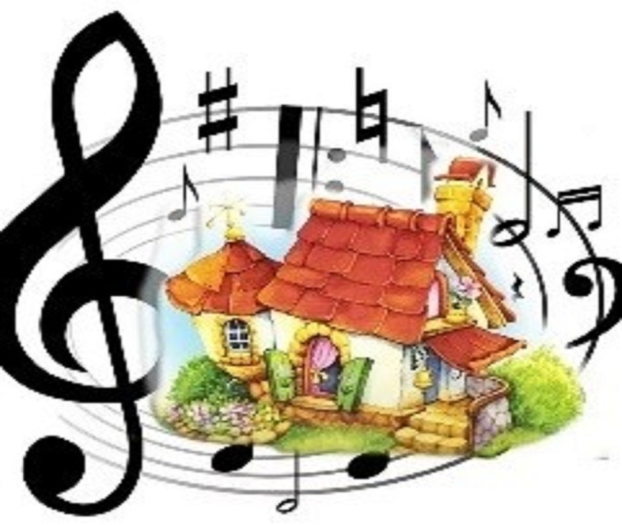
»к
Педагог. Сегодня мы слушаем сказку, не простую, а музыкальную. Слушайте!
Сказка начинается…
Пошли дети за грибами и перекликаются «Ау» (Октавные скачки вверх). А дятел отвечает им: «Тук-тук» (на одном звуке). Потом дети услышали как поет кукушка: «Ку-ку» (малая терция вниз). Затем дети чуть не наступили на гнездышко воробья, и он начал петь тревожно и жалобно: «Чик-чирик» (малая секунда вверх и обратно).
Ребята, вспомните еще птиц, зверей, сказочных героев, которых мы могли бы встретить в лесу и озвучить.
Дети выходят на середину класса, где они изображают животных, птиц, речку, которые встретились в лесу.
Чем же закончится наша сказка?
«Мы идем домой»,- поют все вместе. (Интонация трезвучия вниз).

Педагог: Молодцы. Как здорово вы можете придумывать сказки.
Ну а мы переходим к следующей нотке. Нотка ФА, какое у тебя задание?
(Ребенок снимает с доски ноту ФА).
Ребенок – нота ФА: Песенка-распевочка.
Слайд 9.
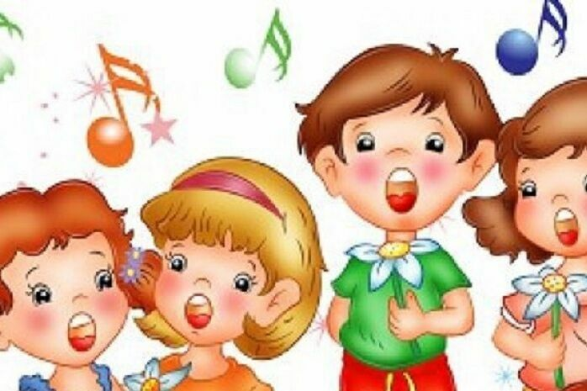

Педагог: Нотка ФА любит песенки. Подойдите, пожалуйста, к инструменту. Настоящий вокалист учится петь на маленьких песенках-распевочках. Послушайте песенку и постарайтесь запомнить слова
педагог исполняет распевку:
Жук. жук, где твой дом?
Жук, жук, где твой дом?
Мой дом под кустом,
Под берёзовым листом.
Зайчики бежали,
Домик поломали.
Жу-жу-жу-жу
Я на веточке сижу.
Давайте проговорим слова очень медленно и четко (дети и педагог проговаривают слова). Запомнили слова?
Дети: Да, запомнили!
Педагог: А теперь попробуем спеть все вместе (исполнение).
Какие вы молодцы, ребята.

Педагог: Молодцы, ребята! Переходим к нотке СОЛЬ. Нотка СОЛЬ, а какое у тебя задание? (Ребенок снимает с доски ноту СОЛЬ).

Ребенок – нота СОЛЬ: Игра ««Колокольцы-бубенцы»

Слайд 11.

Дети, взявшись за руки, водят хоровод по кругу, исполняя песенку «Колокольцы-бубенцы». В центре круга стоит ребенок с завязанными глазами. Четвертую фразу песенки исполняет ребенок, которому педагог вручает колокольчик. Ребенок, стоящий в центре круга должен узнать поющего по голосу. Если узнавание происходит, поющий ребенок, звеня колокольчиком, перемещается внутри круга, а водящий с завязанными глазами пытается его поймать, идя на звон колокольчика. В конце этого этапа игры поющий ребенок становится водящим. Если узнавание не происходит, игра повторяется с новым солистом.
Не следует добиваться того, чтобы водящий ребенок непременно поймал поющего, так как основной победой в игре является узнавание солиста по голосу, а продолжение игры лишь усиливает удовольствие играющих.

Песенка «Колокольцы-бубенцы»
Колокольцы-бубенцы
Раззвонились удальцы,
Дили-дили-дили-дон -
Угадай, откуда звон.

Педагог: Молодцы, ребята, вы легко узнали голос друг друга.
За ноткой соль следует нотка ЛЯ. Нотка ЛЯ, назови свое задание.
(Ребенок снимает с доски ноту ЛЯ).

Слайд12.
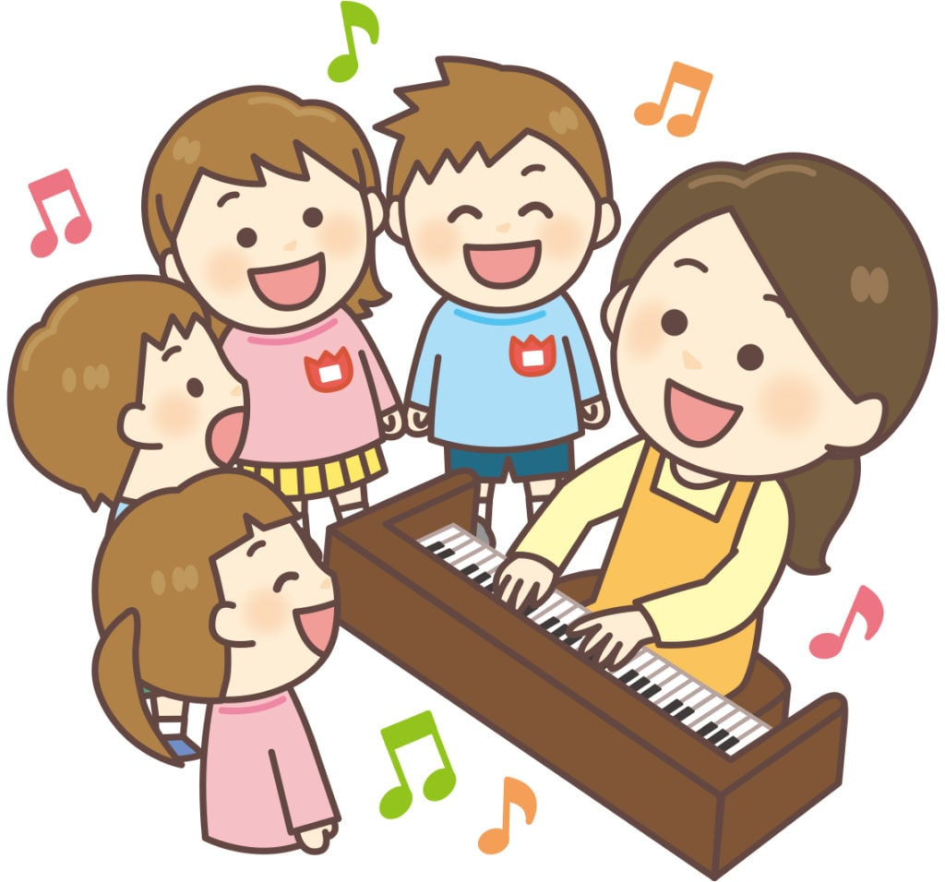

Ребенок – нота ЛЯ: Игра «Повтори за мной».
Прослушать изолированные удары и определить их количество:
- показать карточку с соответствующей цифрой,
Назвать число ударов: // 2, /// 3, //// 4
Прослушать серии простых ударов, определить количество ударов
- показать карточку с соответствующей цифрой,
- записать соответствующий ритм,
- назвать число ударов
а) // /; / //
б) /// /; / ///; // //
в) // ///; /// //; / // ///; // / ///; // // /
г) /// ///; // ////; / /////; // // //; // /// /; / /// //; / // ///; ///// /; / //// /
Прослушать серию акцентированных ударов, определить, сколько и каких ударов было сделано - показать соответствующую карточку с записью аналогичной серии,
Педагог: Нотка ЛЯ, попробуй повторить ритмический рисунок.
Ребенок: повторяет ритмический рисунок.
Педагог: Ребята, правильно нотка ЛЯ показала ритмический рисунок? (ответы детей). Нотка РЕ, попробуй повторить этот же ритмический рисунок (ребенок выполняет).
Нотка СОЛЬ, придумай свой ритмический рисунок, только не очень сложный.
Ребенок: придумывает и показывает ритмический рисунок.
Педагог: У нас осталась последняя нотка.
Нотка СИ. Какое у тебя задание? (Ребенок снимает с доски ноту СИ).

Слайд 13.
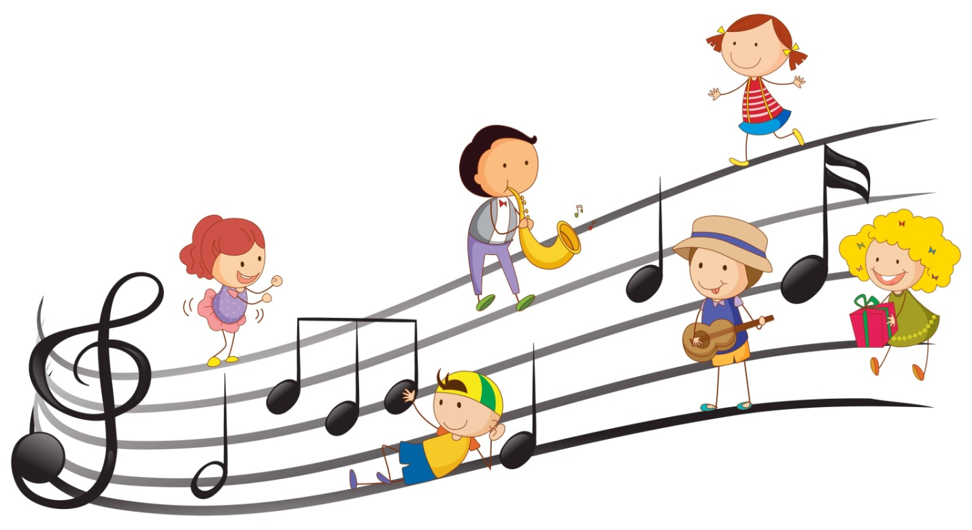

Ребенок – нота СИ: Игра «Нотки-прятки».
Педагог: Нотке Си досталась замечательная игра «Нотки-прятки». Для следующей игры нам нужно очень хорошо запомнить названия ноток друг друга. Вы хорошо запомнили названия ноток? Сейчас мы это проверим.
А теперь переверните медальончик другой стороной, чтобы мы не видели названия ноток. Я буду называть нотку, которая будет меняться местами с другой. Та нотка, с которой нужно поменяться, не подсказывает. Нота Си меняется с нотой РЕ (выполняют). Нота ФА меняется с нотой ДО и т.д. Молодцы!

Слайд 14.

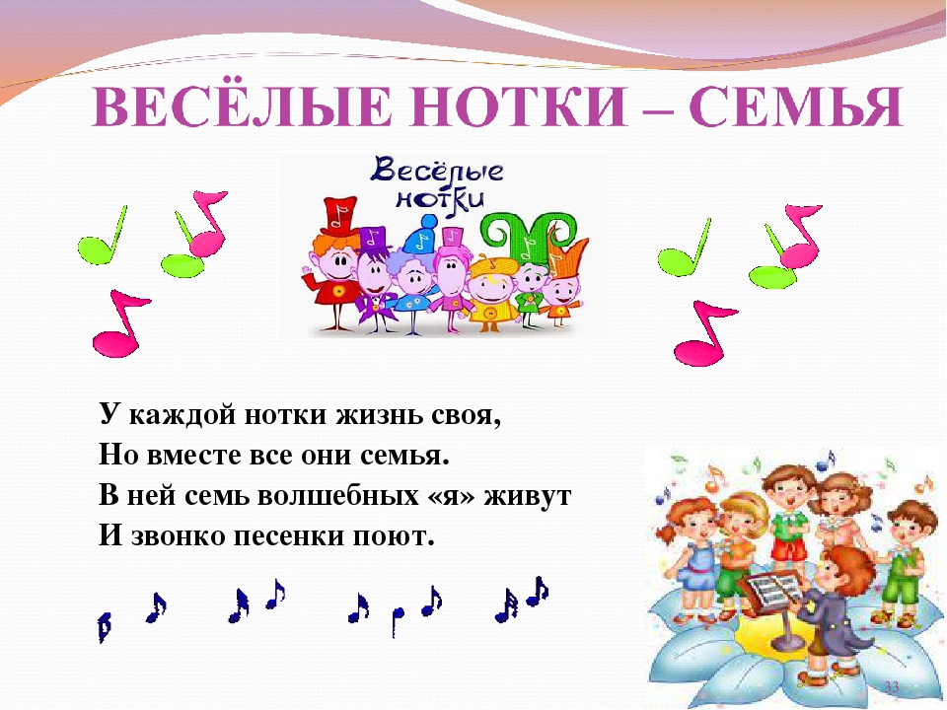

Педагог. Предлагаю вам спеть песню о наших волшебных нотах.
(Песня «7 нот»)

1. Знают это все давным-давно,
Что семерка важное число.
7 цветов у радуги и в музыке 7 нот,
Тот, кто эти ноты знает,
Их всегда поет.

Пр. До соль ми соль в небо летят,
Си соль фа ре звонко звенят.
Ля ля ля ля ля ля си соль соль ми до,
Всем нам знакомы давно.

2. Птицы их на крыльях там и тут,
По планете радостно несут.
Месяц ноты разучил
И звездам песню подарил.
Утром солнцу спозаранку все ее поют
Пр.

Педагог. Я очень вами горжусь ребята. Наше занятие подходит к концу.
Вы сегодня узнали много нового, и вам было интересно на занятии?
Я думаю, что мы не раз еще заглянем на бульвар «Веселых нот».

Прощаться, как известно, не очень интересно.
Но мы кивнем головкой, помашем на прощанье
И дружно-дружно вместе мы скажем: «До свидания!»

А теперь мы отправляемся домой на своих маленьких воздушных шариках (звучит музыка).



